（选修3-1）
第三部分 磁场
专题3.22 组合场问题（提高篇）
一．选择题
1．(2018·东北三校联考)如图所示，某种带电粒子由静止开始经电压为U₁的电场加速后，射入水平放置、电势差为U₂的两导体板间的匀强电场中，带电粒子沿平行于两板的方向从两板正中间射入，穿过两板后又垂直于磁场方向射入边界线竖直的匀强磁场中，则粒子射入磁场和射出磁场的M、N两点间的距离D随着U₁和U₂的变化情况为(不计重力，不考虑边缘效应)( )
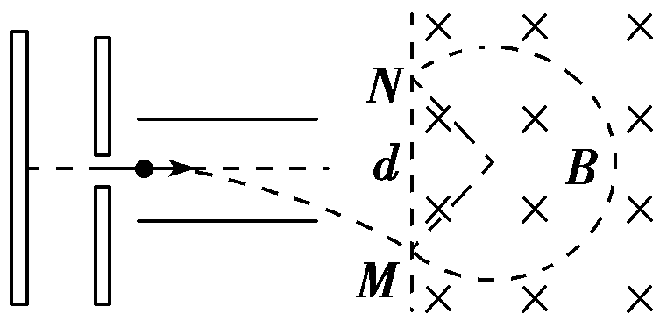
A．D随U₁变化，D与U₂无关
B．D与U₁无关，D随U₂变化
C．D随U₁变化，D随U₂变化
D．D与U₁无关，D与U₂无关
2．（2018广东韶关质检）如图 4 所示，一个静止的质量为 m、带电荷量为 q 的粒子（不计重力），经电压 U 加速 后垂直进人磁感应强度为 B 的匀强磁场，粒子在磁场中转半个圆周后打在 P 点，设 OP=x，能够正确反应 x 与 U 之间的函数关系的是（ ）
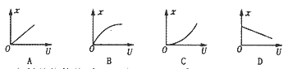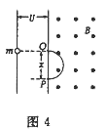
二．计算题
1.（2019河北唐山一中冲刺卷）如图所示，虚线MO与水平线PQ相交于O，二者夹角θ=30°，在MO右侧存在电场强度为E、方向竖直向上的匀强电场，MO左侧某个区域存在磁感应强度为B、垂直纸面向里的匀强磁场，O点处在磁场的边界上，现有一群质量为m、电量为+q的带电粒子在纸面内以速度v（0≤v≤E/B）垂直于MO从O点射入磁场，所有粒子通过直线MO时，速度方向均平行于PQ向右，不计粒子的重力和粒子间的相互作用力，求：
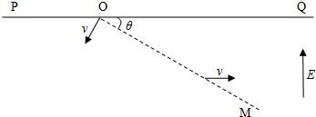
（1）速度最大的粒子自O开始射入磁场至返回水平线POQ所用的时间．
（2）磁场区域的最小面积．
2．（2017年5月广西五市模拟）如图所示，虚线MN为匀强电场和匀强磁场的分界线，匀强电场场强大小为E方向竖直向下且与边界MN成θ=45°角，匀强磁场的磁感应强度为B，方向垂直纸面向外，在电场中有一点P，P点到边界MN的竖直距离为d。现将一质量为m、电荷量为q的带正电粒子从P处由静止释放（不计粒子所受重力，电场和磁场范围足够大）。求：
（1）粒子第一次进入磁场时的速度大小；
（2）粒子第一次出磁场处到第二次进磁场处的距离；
（3）若粒子第一次进入磁场后的某时刻，磁感应强度大小突然变为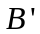，但方向不变，此后粒子恰好被束缚在该磁场中，则的最小值为多少？
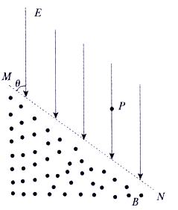
3.如图所示，等边三角形AQC的边长为2L，P、D分别为AQ、AC的中点．水平线QC以下是向左的匀强电场，区域Ⅰ（梯形PQCD）内有垂直纸面向里的匀强磁场，磁感应强度大小为B₀；区域Ⅱ（三角形APD）内的磁场方向垂直纸面向里，区域III（虚线PD之上、三角形APD以外）的磁场与区域Ⅱ内大小相等、方向相反．带正电的粒子从Q点正下方、距离Q点为L的O点以某一速度射入电场，在电场作用下以速度v₀垂直QC到达该边中点N，经区域再从P点垂直AQ射入区域（粒子重力忽略不计）
（1）求该粒子的比荷q/m；
（2）求该粒子从O点运动到N点的时间t₁和匀强电场的电场强度E；
（3）若区域Ⅱ和区域Ⅲ内磁场的磁感应强度大小为3B₀，则粒子经过一系列运动后会返回至O点，求粒子从N点出发再回到N点的运动过程所需的时间t．
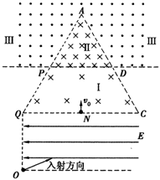
4．（2017年5月广西五市模拟）如图所示，虚线MN为匀强电场和匀强磁场的分界线，匀强电场场强大小为E方向竖直向下且与边界MN成θ=45°角，匀强磁场的磁感应强度为B，方向垂直纸面向外，在电场中有一点P，P点到边界MN的竖直距离为d。现将一质量为m、电荷量为q的带正电粒子从P处由静止释放（不计粒子所受重力，电场和磁场范围足够大）。求：
（1）粒子第一次进入磁场时的速度大小；
（2）粒子第一次出磁场处到第二次进磁场处的距离；
（3）若粒子第一次进入磁场后的某时刻，磁感应强度大小突然变为，但方向不变，此后粒子恰好被束缚在该磁场中，则的最小值为多少？

